**Software Requirement Specification**

**โครงการพัฒนา Mobile Application   
เพื่อการสื่อสารและใช้งานภายในองค์กร**

|  |  |
| --- | --- |
| **เวอร์ชั่น :** | **0.2** |
| **จัดทำโดย :** | **นางสาวปิยะวรรณ พรพาอภิรมย์** |
| **วันที่จัดทำเอกสาร :** | **19 กันยายน 2561** |
| **อนุมัติโดย :**  **ตำแหน่ง :**  **วันที่อนุมัติ :** | **…………………..……………….…...**  **( )**  **…………………..……………….…...**  **…………………..……………….…...** |
| **หากลงนามอนุมัติเอกสารฉบับนี้ จะนำไปใช้งานต่อเป็นเวอร์ชั่น 1.0**  **ตามนโยบายการพัฒนาระบบงานสารสนเทศของ ฝพท.** | |

**MWA Mobile Application for Internal Communication : MWA-MAIC**

**Module: การจัดการสิทธิ์การใช้งานระบบ**

**ประวัติการจัดทำเอกสาร**

|  |  |  |  |  |
| --- | --- | --- | --- | --- |
| **No.** | **Version** | **Description** | **Author**  **(Date)** | **Approved By**  **(Date)** |
| 1 | 0.1 | จัดทำเอกสาร | ปิยะวรรณ (07/09/2561) |  |
| 2 | 0.2 | แก้ไขเอกสารตามความเห็นคณะกรรมการ   * ทำงานผ่านอินเตอร์เน็ตได้กรณีไม่ติดประเด็นทางเทคนิคและนโยบายการเข้าถึงข้อมูลจากภายนอกของทาง กปน. | ปิยะวรรณ  (19/09/2561) |  |
|  |  |  |  |  |
|  |  |  |  |  |
|  |  |  |  |  |
|  |  |  |  |  |

**สารบัญ**

Introduction 4

Requirements Description 4

Functionality 4

User Interface 7

External Interfaces (Optional) 10

Reliability (Optional) 10

Efficiency (Optional) 10

**ความต้องการของระบบงาน**

**ระบบ Mobile Application เพื่อการสื่อสารและใช้งานภายในองค์กร**

# **Introduction**

ระบบ Mobile Application เพื่อการสื่อสารและใช้งานภายในองค์กร เป็นการพัฒนาระบบ Web Application และ Mobile Application เพื่อสนับสนุนและเพิ่มประสิทธิภาพในการปฏิบัติงานของสถาบันพัฒนาวิชาการประปา ในการงานวางแผนและจัดฝึกอบรมบุคลากรทั้งภายในและภายนอก รวมถึงกิจกรรมที่เกี่ยวข้องได้แก่ งบประมาณ การเงิน การจัดการหลักสูตรวิชา วิทยากร ผู้เข้าอบรม การลงทะเบียน การจัดทำวุฒิบัตร การจัดการข้อมูลความเชี่ยวชาญและประวัติการพัฒนาบุคลากร การจัดการทุนการศึกษา การจองห้องประชุมสำหรับกิจกรรมการฝึกอบรม การแจ้งเตือนเจ้าหน้าที่ที่เกี่ยวข้องและผู้เข้าอบรม การจัดการข้อมูลประปาหน่วยงานลูกค้า รายงาน และกระบวนการอื่นๆ ที่เกี่ยวข้อง เพื่อเพิ่มความสะดวก รวดเร็วและประสิทธิภาพในการปฏิบัติงานของสถาบันพัฒนาวิชาการประปา

# **Requirements Description**

## **Functionality**

[จัดการสิทธิการใช้งานระบบ](#_ระบบจัดการข้อมูลยุทธศาสตร์_(TOR_8))

### **ความต้องการระบบส่วนของ Web Application (Intranet)**

| **ID** | **รายละเอียด** |
| --- | --- |
| U1201 | สามารถเพิ่ม แก้ไข ค้นหา กลุ่มสิทธิ์ (Role) เพื่อจำกัดการเข้าข้อมูลภายในระบบ โดยสามารถกำหนดการเข้าถึงเมนูและฟังก์ชั่นการทำงานในระบบแยกเป็น   1. Manage – สามารถเพิ่ม แก้ไข ลบ (Active, Inactive รายการ) 2. View – สามารถดูหรือค้นหาได้เท่านั้น |
| U1202 | สามารถเพิ่ม หรือนำออก ผู้ใช้งานให้กับแต่ละกลุ่มสิทธิ์ได้ โดยผู้ใช้งานของระบบ Intranet และ Mobile Application จะต้องเป็นบุคคลากรภายใน กปน. เท่านั้น |
| U1203 | สามารถเก็บประวัติการเข้าใช้งานระบบของผู้ใช้งานแต่ละคนได้ |

### **ความต้องการระบบส่วนของการแจ้งเตือน**

|  |  |
| --- | --- |
| **ID** | **รายละเอียด** |
|  | ไม่มีการแจ้งเตือนสำหรับโมดูลนี้ |

### **ความต้องการของระบบในส่วนของรายงาน**

| **ID** | **รายละเอียด** |
| --- | --- |
| R1201 | รายงานรายชื่อผู้ใช้งานระบบและกลุ่ม |
| R1202 | รายงานประวัติการเข้าใช้งานระบบ |
| R1203 | รายงานผู้ใช้งานที่พ้นสภาพการเป็นพนักงานแล้ว |

### **ความต้องการของระบบ Mobile Application**

| **ID** | **รายละเอียด** |
| --- | --- |
|  | ไม่มีการทำงานบน Mobile Application สำหรับโมดูลนี้ |

### **ความต้องการของระบบ Public Website**

| **ID** | **รายละเอียด** |
| --- | --- |
|  | ทำงานผ่านอินเตอร์เน็ตได้กรณีไม่ติดประเด็นทางเทคนิคและนโยบายการเข้าถึงข้อมูลจากภายนอกของทาง กปน. |

## **User Interface**

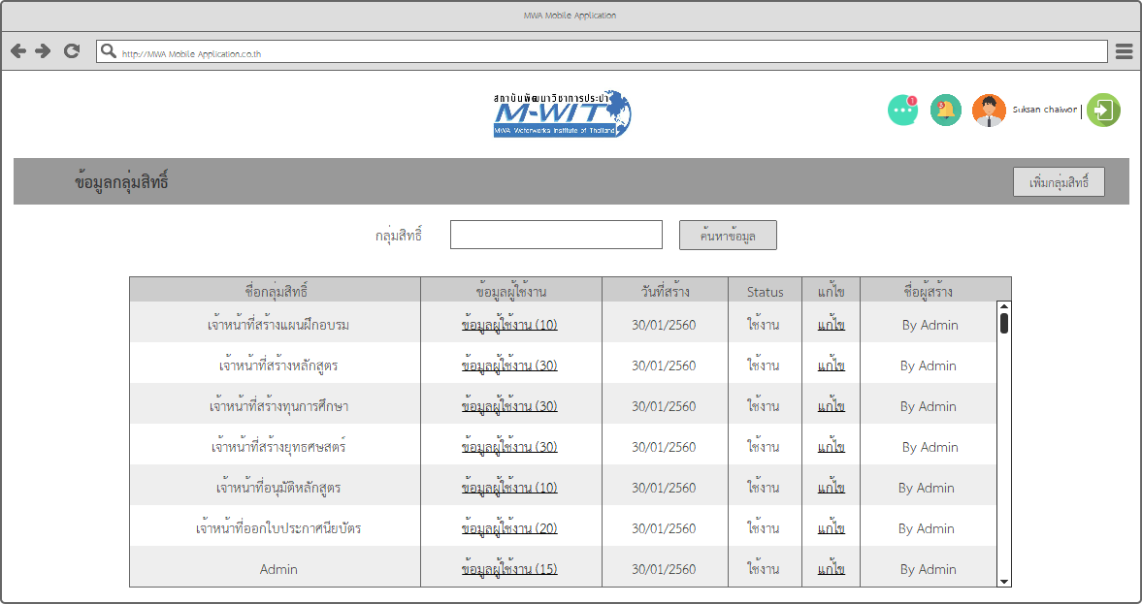

ภาพที่ 1 ตารางกลุ่มสิทธิ์

จากภาพด้านบนแสดงตารางข้อมูลกลุ่มสิทธิ์ที่สร้างขึ้นในระบบทั้งหมด สามารถเพิ่มข้อมูล และค้นหาได้

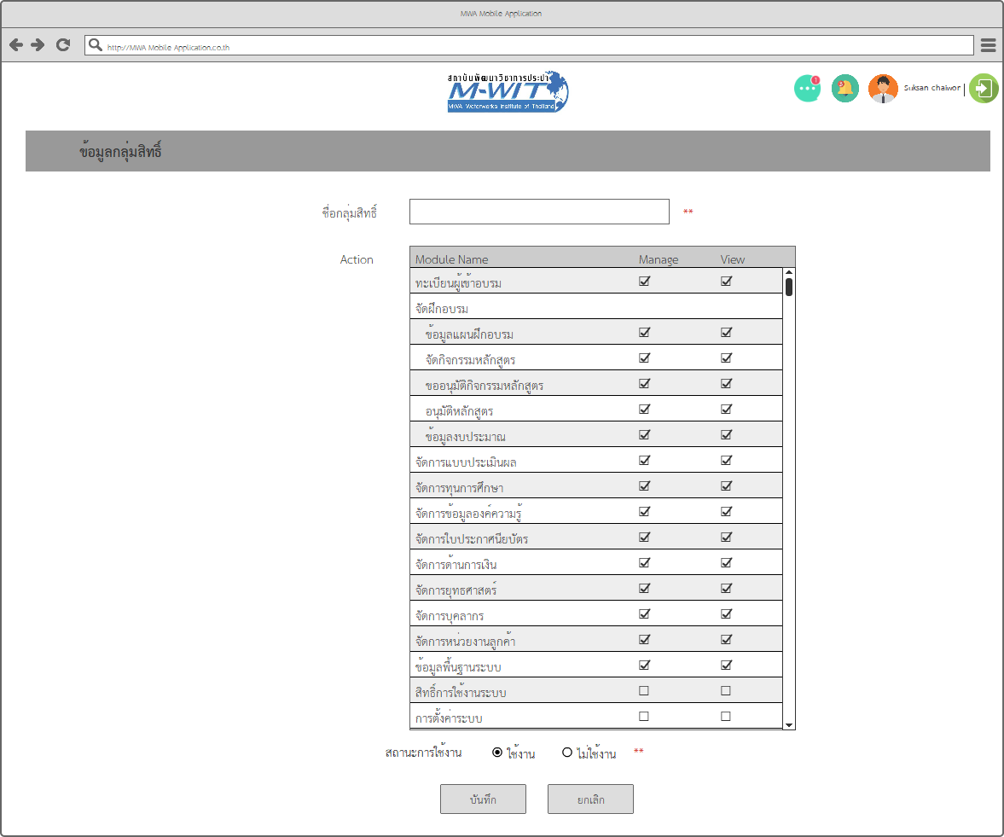

ภาพที่ 2 การจัดการข้อมูลกลุ่มสิทธิ์

จากภาพด้านบน เป็นการเพิ่มกลุ่มสิทธิ์และทำการกำหนดสิทธิ์การใช้งานในฟังก์ชั่นงานต่างๆ ของระบบให้กับกลุ่ม

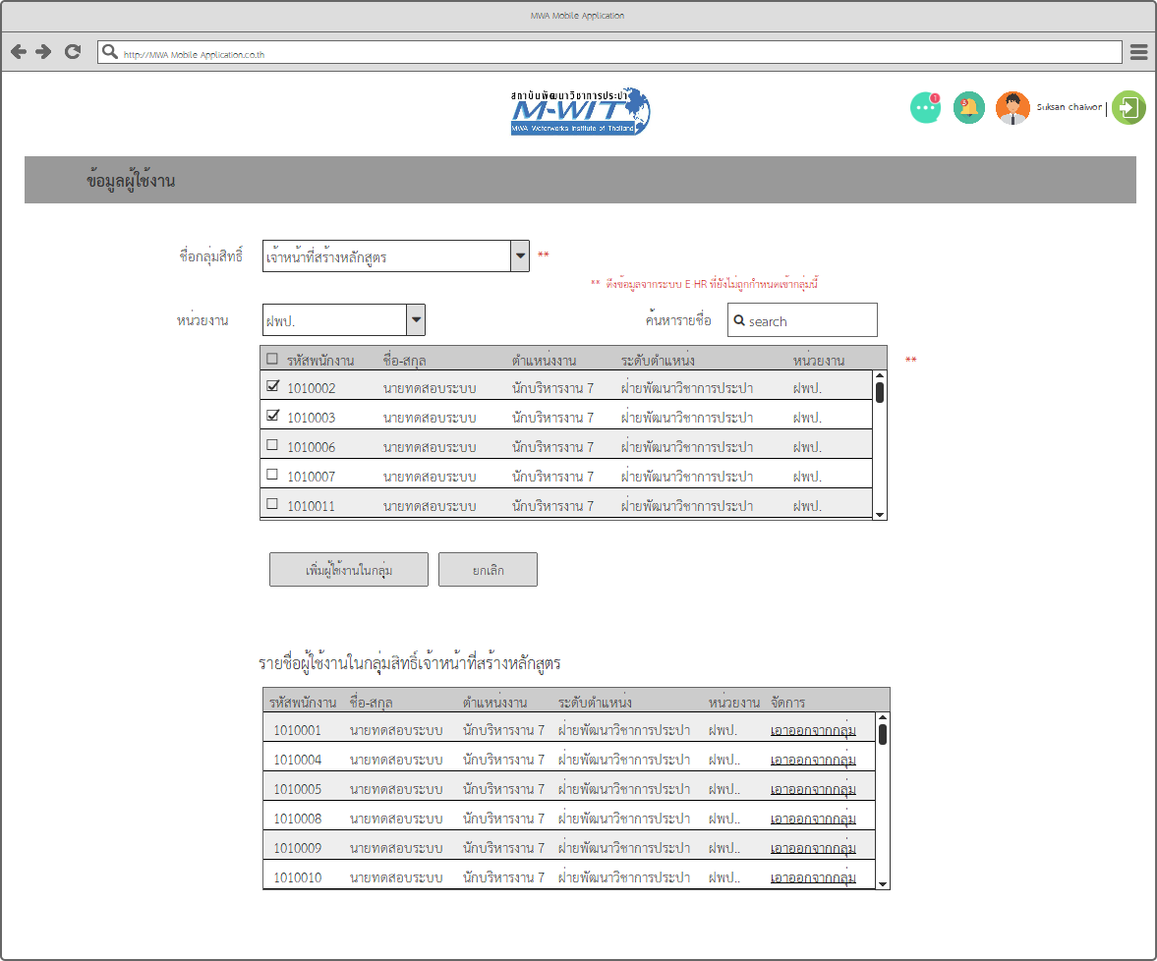

ภาพที่ 3 การกำหนดผู้ใช้งานในแต่ละกลุ่มสิทธิ์

จากภาพด้านบนเป็นการระบุผู้ใช้งานซึ่งเป็นบุคลากรภายใน กปน. ให้อยู่ในกลุ่มเดียวกัน สามารถเพิ่มผู้ใช้งานโดยทำการค้นหาได้ตามหน่วยงาน หรือระบุรหัสพนักงาน, ชื่อ หรือนามสกุล

เมื่อทำการกดเพิ่มผู้ใช้งานแล้ว รายการจะแสดงในตารางรายชื่อผู้ใช้งานในกลุ่ม และสามารถยกเลิกสิทธิ์ผู้ใช้งานในกลุ่มได้โดยการกดเลือก [เอาออกจากกลุ่ม] รายการที่เอาออกจะถูก Inactive และเก็บเป็นประวัติในระบบงาน รายชื่อที่นำออกจากกลุ่มแล้ว ยังสามารถค้นหาและเพิ่มเข้ามาใหม่ได้เมื่อค้นหาข้อมูลเพื่อเพิ่มผู้ใช้งานอีกครั้ง

**External Interfaces (Optional)**

* **N/A**

## **Reliability (Optional)**

* **N/A**

## **Efficiency (Optional)**

* **N/A**